新 书 推 荐

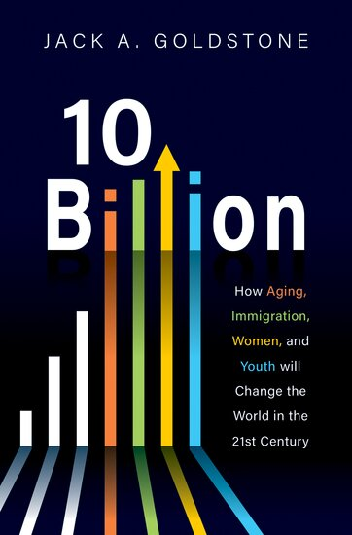
中文书名：《百亿人口变局：老龄化、移民、女性与青年如何重塑21世纪全球格局》
英文书名：10 BILLION: How Aging, Immigration, Women and Youth will Change the World in the 21st Century
作 者：Jack Goldstone
出 版 社：Oxford University Press
代理公司：ANA/Jessica Wu
页 数：272页
出版时间：2027年7月
代理地区：中国大陆、台湾
审读资料：电子稿
类 型：大众社科
OUP推介视频：https://pan.baidu.com/s/1i5KVptIDystt6L2X4TqfxA
作者前作版权已授10个语区

卖点：

- 本书全面解读全球未来人口趋势及其带来的影响。
- 探讨人口变化引发的性别格局转变，并提出需要重新审视职场与家庭角色，以构建更和谐的性别关系。
- 论证非洲青年有望成为世界经济的新引擎，支撑全球经济增长。

内容简介：

本世纪，人口变化将如何重塑我们的世界，改写政治、经济与国际关系格局？

如今，人口相关问题越来越频繁地出现在新闻报道与政策辩论之中：全球女性生育率为何普遍走低？移民是经济增长的必要动力，还是一种威胁？人口缩减会对中国的崛起产生何种影响？欧美国家能否负担老龄化社会的养老金与医疗开支？地球最多能承载多少人口？

为寻找答案，作者杰克・A・戈德斯通（Jack A. Goldstone）没有局限于单纯分析数据。他从政治人口学的视角，揭示人口变迁将如何重塑移民形态、家庭生活、经济繁荣、健康与寿命、生态环境，以及全球领导力的未来。可行的解决方案错综复杂，需要当下不同群体做出一定的妥协与牺牲，才能为所有人缔造更美好的明天。人口结构并非注定的命运，但它带来的挑战无可回避。理解这些挑战以及我们的应对之道，是共建美好未来的关键。

戈德斯通冷静客观地描绘了未来图景。五十年后人类社会的面貌，将由我们当下的抉择所决定。我们既可以认清已经启动的各类趋势并主动应对；也可以选择视而不见，等到危机袭来时，才猝不及防。

作者简介：

杰克・A・戈德斯通（Jack A. Goldstone）是乔治梅森大学黑泽尔公共政策讲席教授，同时也是Mercatus Center高级研究员。戈德斯通博士曾任职于西北大学与加州大学，还曾在剑桥大学、斯坦福大学、加州大学洛杉矶分校、香港科技大学以及加州理工学院担任访问学者。戈德斯通博士的研究聚焦全球人口变迁对社会与经济发展产生的影响。他曾在奥斯陆、莫斯科、安塔利亚、德里、北京、柏林、阿斯彭、纽约等地的活动中发表主旨演讲，并做客美国有线电视新闻网（CNN）、微软全国广播公司（MSNBC）、半岛电视台（Al Jazeera）、中国中央电视台（CCTV）、俄罗斯今日电视台（Russia Today）与福克斯新闻（Fox News）等媒体。

全书目录：

前言
致谢
图表目录
表格目录

第一部分：进入全新的世界
第1章：前所未有的变局
第2章：当几乎所有人都步入64岁（及以上）
第3章：遍地新生儿

第二部分：各类挑战
第4章：老龄化能否迎来美好时代？
第5章：亟待把握的最大人口红利
第6章：属于中国的世纪？印度？还是非洲？
第7章：流动的人群
第8章：粮食够吃吗？取暖有保障吗？空气还洁净吗？
第9章：在全然陌生的世界里治理，或是治理失效

第三部分：解决方案，只要我们愿意行动
第10章：女性权利，关乎所有人的未来
第11章：青年是我们最宝贵的财富
第12章：在危机频发的世界实现民主

结语：想要保有繁荣与民主、充足食物与洁净空气，我们必须即刻行动
参考文献

感谢您的阅读！
请将反馈信息发至：版权负责人
Email：Rights@nurnberg.com.cn
安德鲁·纳伯格联合国际有限公司北京代表处
北京市海淀区中关村大街甲59号中国人民大学文化大厦1705室, 邮编：100872
电话：010-82504106
公司网址：http://www.nurnberg.com.cn
书目下载：http://www.nurnberg.com.cn/booklist_zh/list.aspx
书讯浏览：http://www.nurnberg.com.cn/book/book.aspx
视频推荐：http://www.nurnberg.com.cn/video/video.aspx
豆瓣小站：http://site.douban.com/110577/
新浪微博：安德鲁纳伯格公司的微博_微博 (weibo.com)
小 红 书：“安德鲁读书”， “安德鲁童书”
微信订阅号：ANABJ2002


